CRM, Plantillas de Correo y Campaña Publicitaria

Configuración del Pipeline de Ventas
Para gestionar el ciclo comercial se ingresó al módulo de CRM, que muestra el tablero Kanban del flujo de ventas. Se definieron cuatro etapas del proceso comercial: Lead, Contactado, Negociación y Ganado/Perdido.
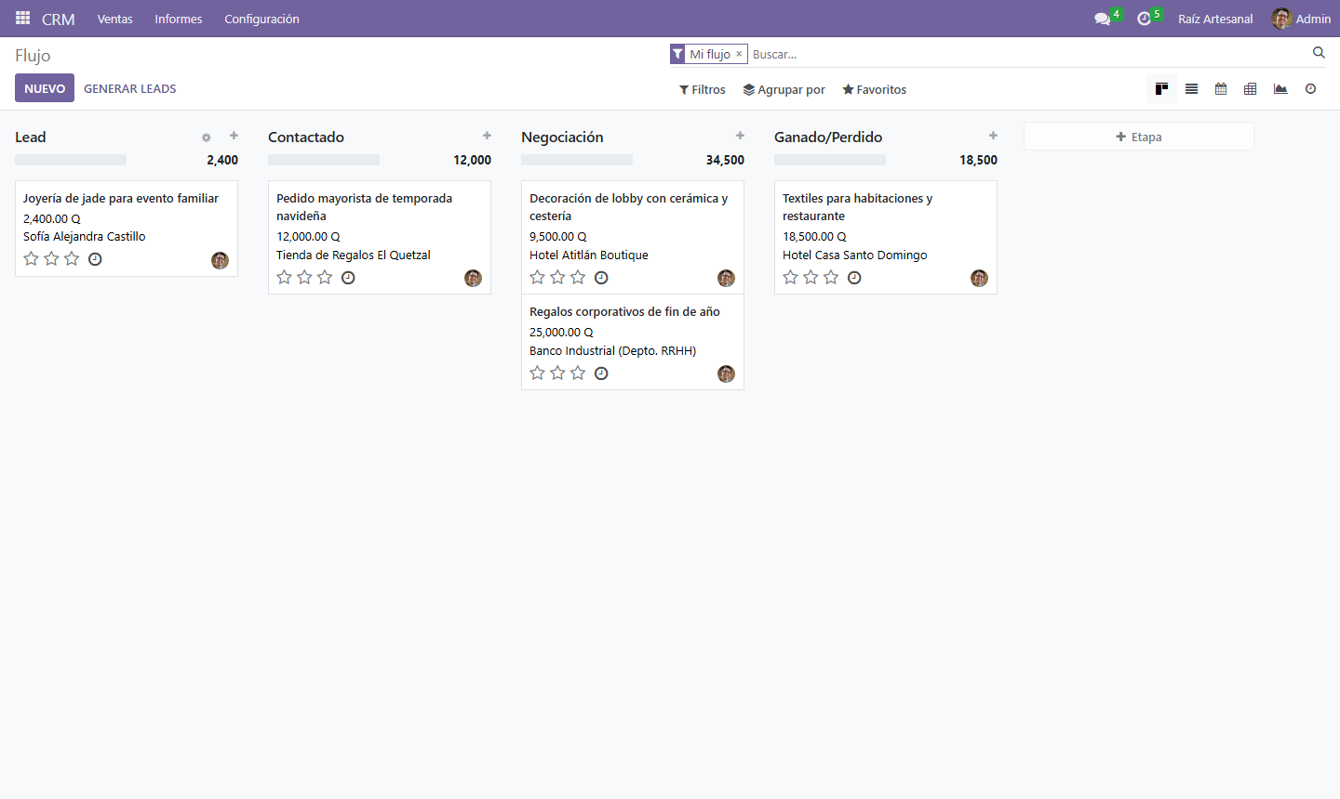
Cada etapa se configuró desde el encabezado de su columna, con la opción Editar, donde se asigna el nombre de la etapa y se indica si corresponde a una etapa ganada. La etapa Ganado/Perdido se marcó como etapa ganada.
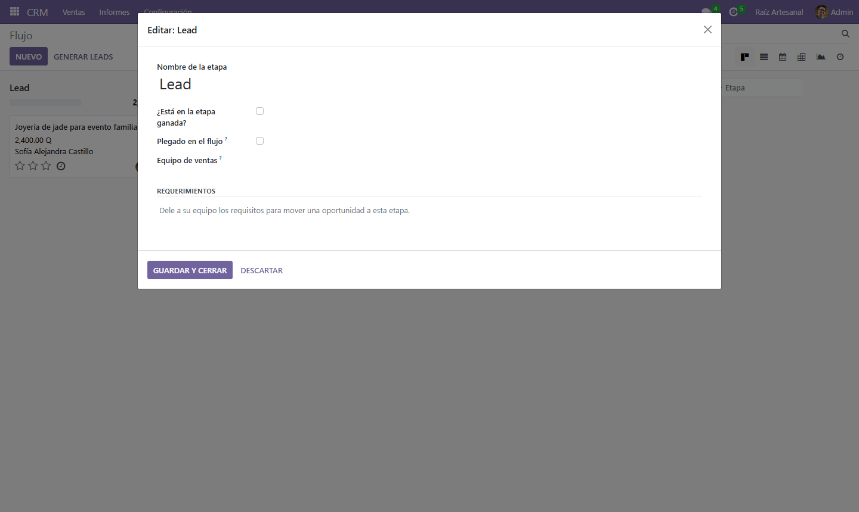
Segmentación de Clientes
Para dirigir las campañas a públicos específicos, se clasificó la cartera de clientes con etiquetas de segmento en Ventas, luego, Pedidos y Clientes: Corporativo (hoteles, tiendas e instituciones), Consumidor Individual y Recurrente, además de etiquetas de giro como Hotelería, Mayorista e Institucional.
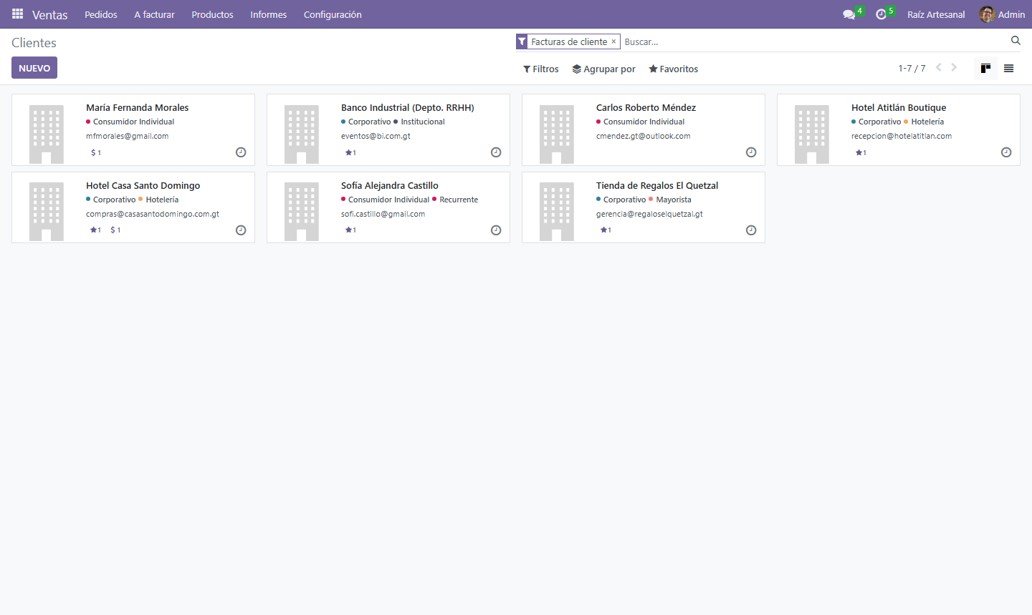
Registro de Oportunidades en el Tablero
Desde el pipeline se presionó Nuevo para registrar cada oportunidad. En el formulario rápido se seleccionó el cliente, se escribió el nombre de la oportunidad y el ingreso esperado, y se presionó Añadir.
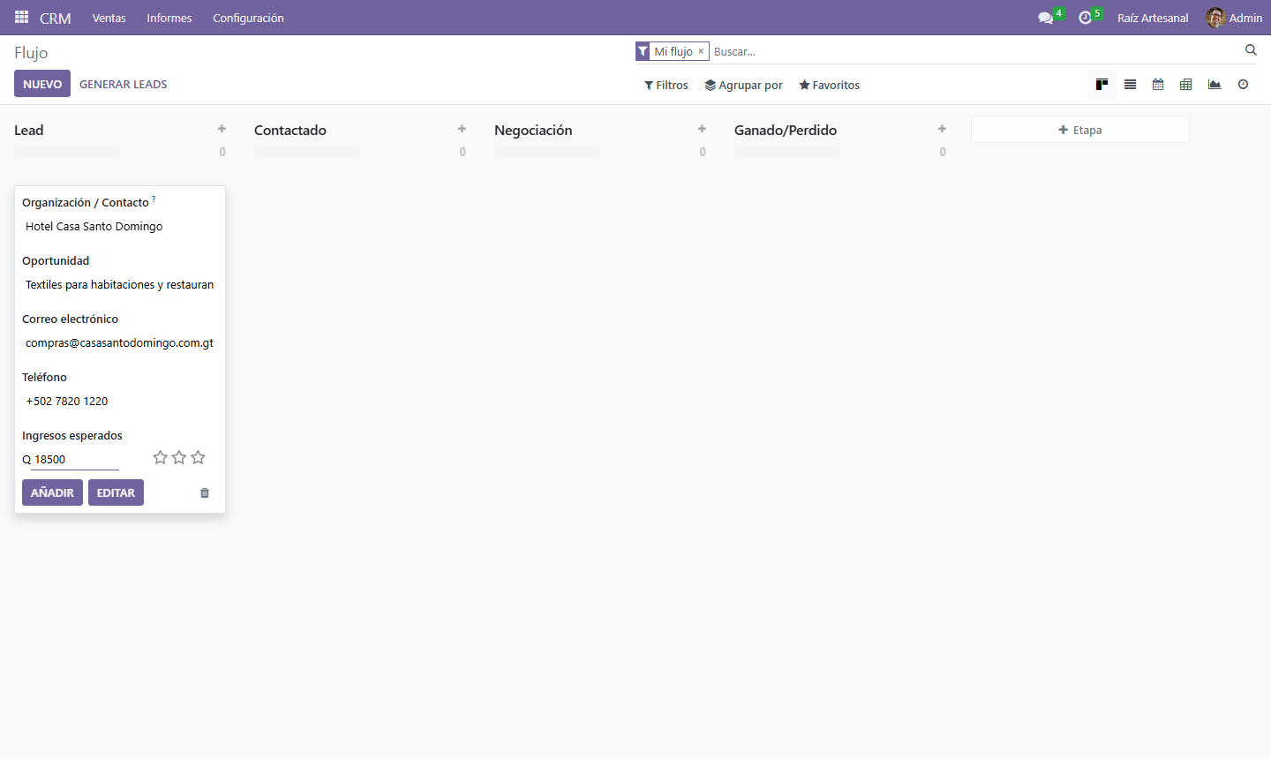
Se registraron cinco oportunidades con clientes de la cartera: Hotel Casa Santo Domingo (Q 18,500.00), Tienda de Regalos El Quetzal (Q 12,000.00), Banco Industrial (Q 25,000.00), Hotel Atitlán Boutique (Q 9,500.00) y Sofía Alejandra Castillo (Q 2,400.00). Todas inician en la etapa Lead.
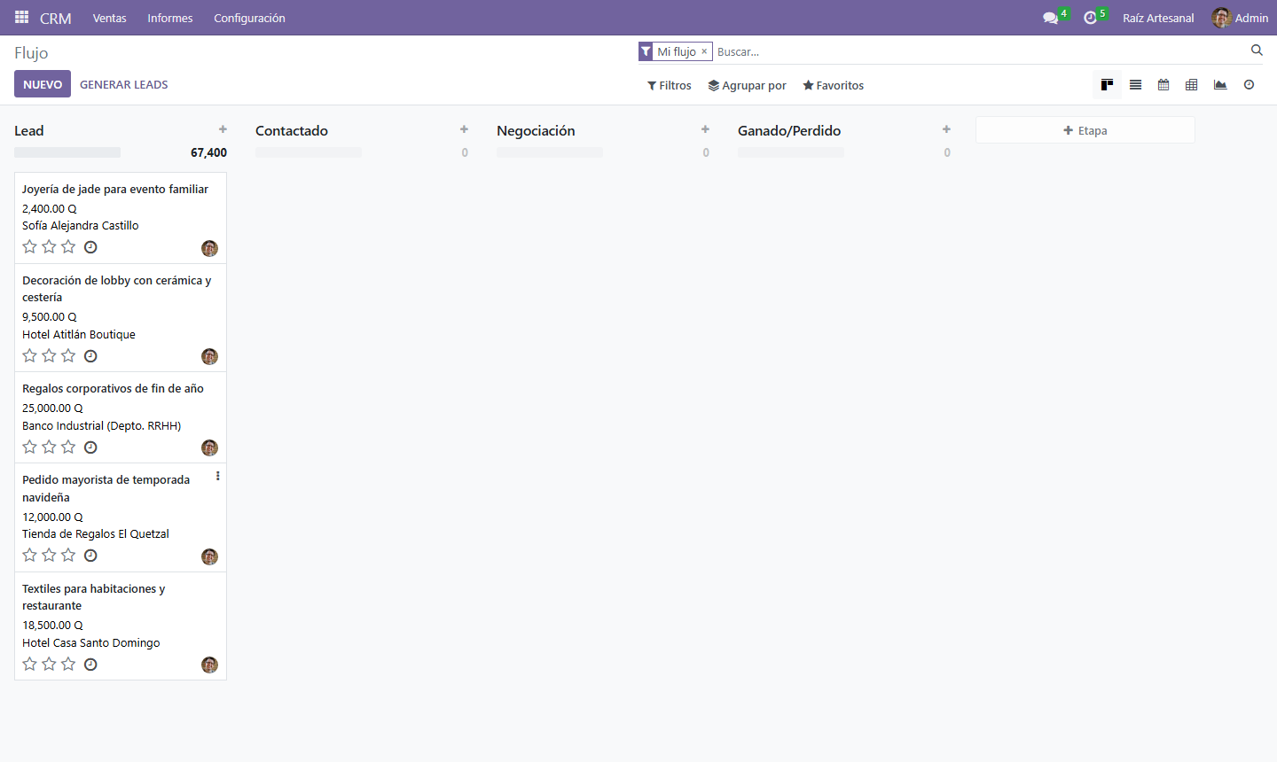
Trazabilidad de una Oportunidad por Todas las Etapas
Para mostrar el recorrido completo se abrió la oportunidad Textiles para habitaciones y restaurante del Hotel Casa Santo Domingo, ubicada en la etapa Lead.
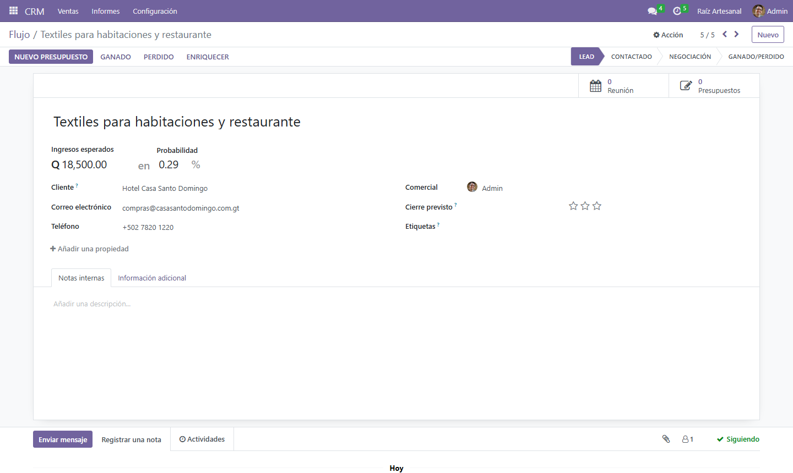
Desde la barra de etapas del formulario se avanzó a Contactado, una vez establecido el primer contacto con el cliente.
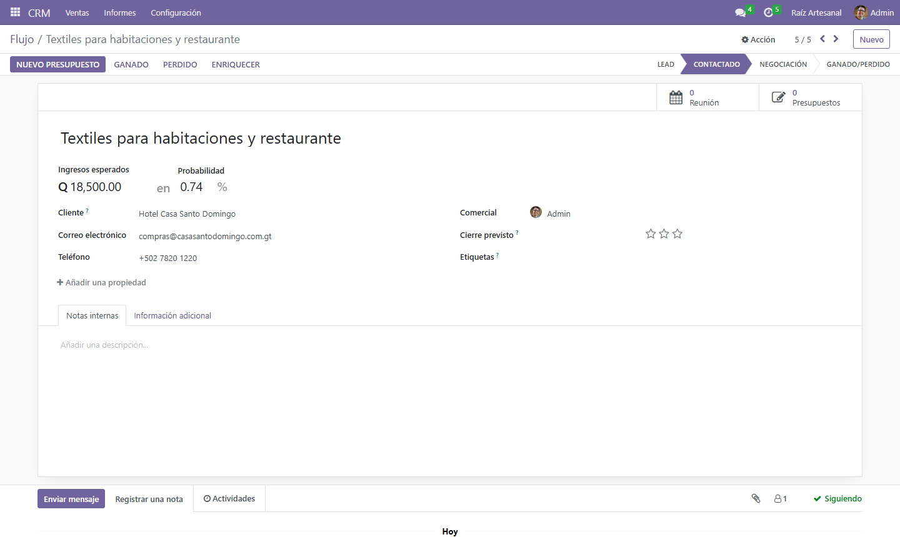
Al recibir la solicitud de propuesta, la oportunidad pasó a Negociación.
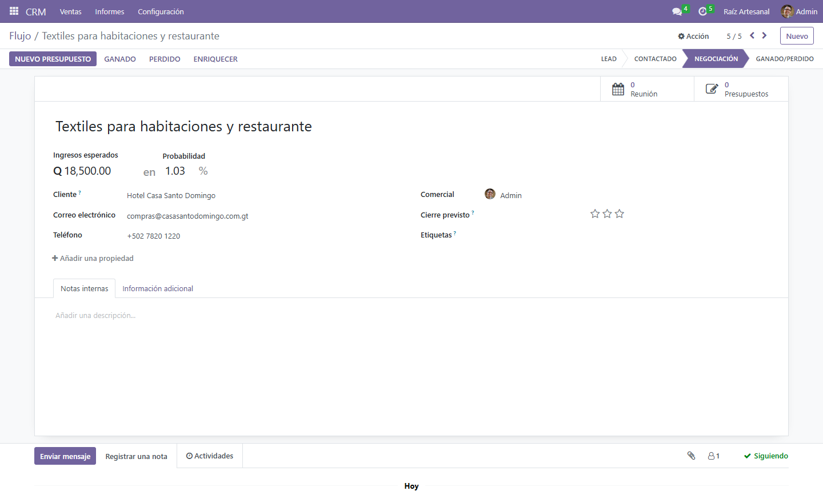
Al cerrar el acuerdo se movió a Ganado/Perdido. El sistema marca la oportunidad como Ganado, asigna una probabilidad de 100 % y habilita el botón Nuevo presupuesto para generar la cotización en el módulo de Ventas.
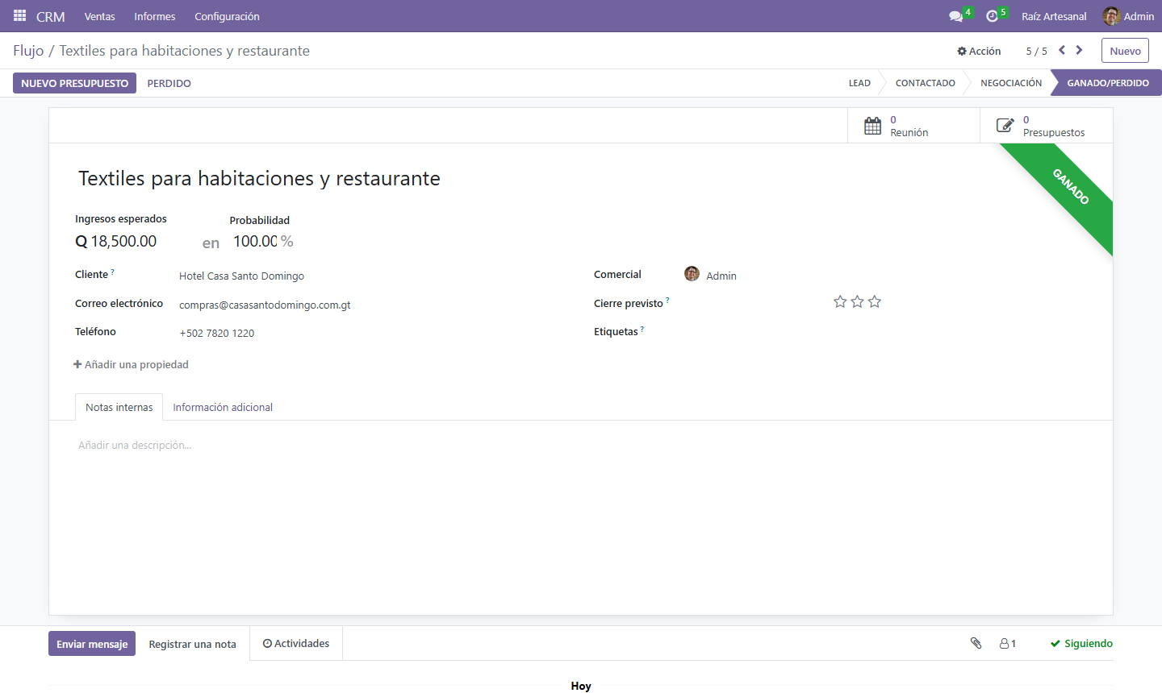
El tablero final muestra las cinco oportunidades distribuidas en las cuatro etapas, con el monto esperado acumulado por etapa.
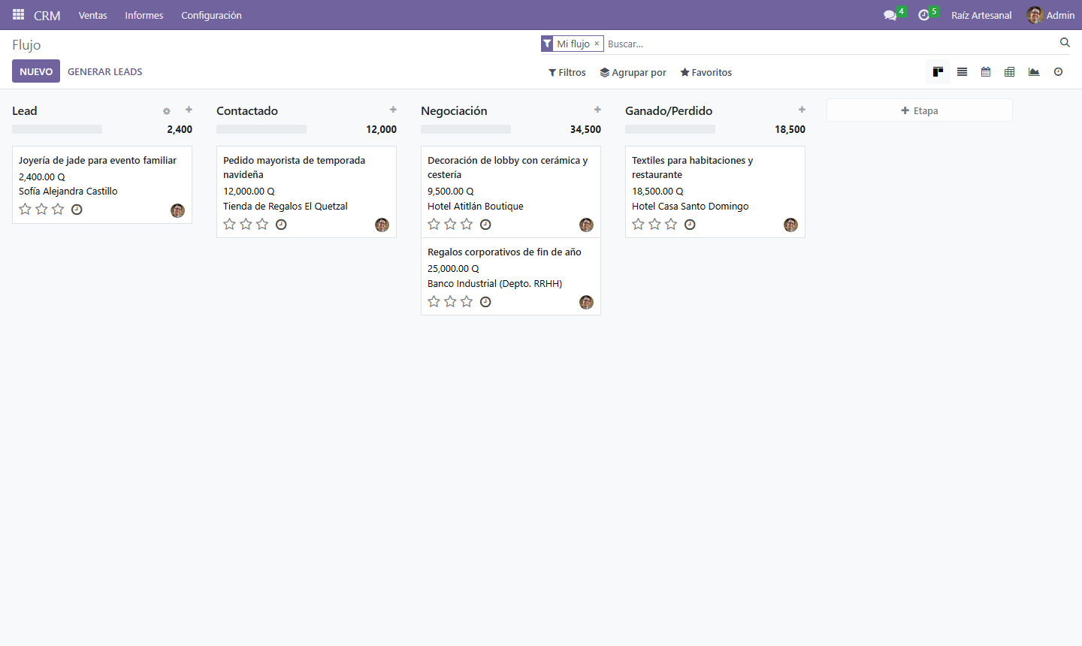
Configuración del Envío de Correos
Para el envío de campañas se instaló la aplicación Marketing por correo electrónico y se configuró un servidor de correo saliente en Ajustes, luego, Técnico y Servidores de correo saliente. Se utilizó un servidor SMTP local de pruebas (Mailpit), que recibe los correos enviados por Odoo y permite verificarlos sin entregarlos a direcciones reales.
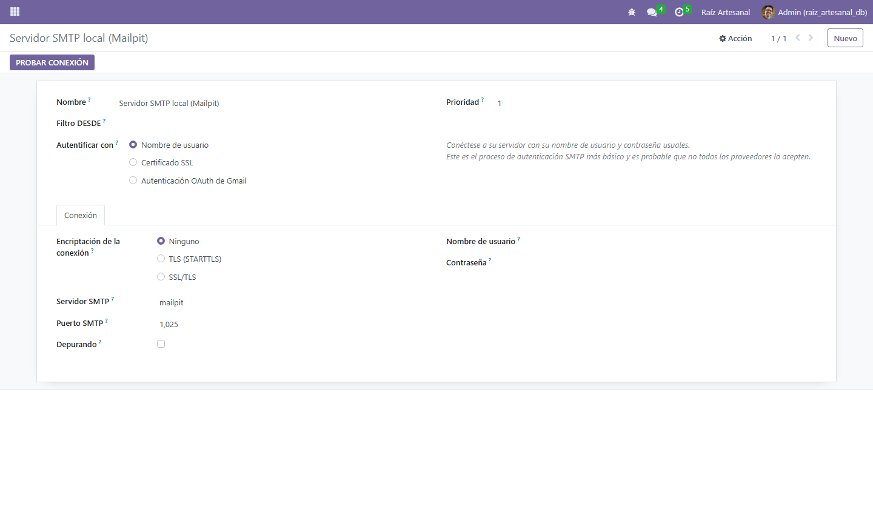
Desde el módulo de Marketing por correo electrónico se gestionan las campañas: se crean, se diseñan y se envían.
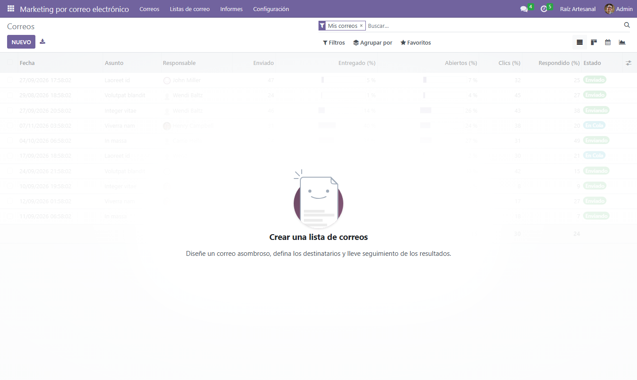
Plantilla 1: Promoción Especial
Se presionó Nuevo, se escribió el asunto «20% de descuento en textiles guatemaltecos esta semana» y en Destinatarios se seleccionó Contacto.
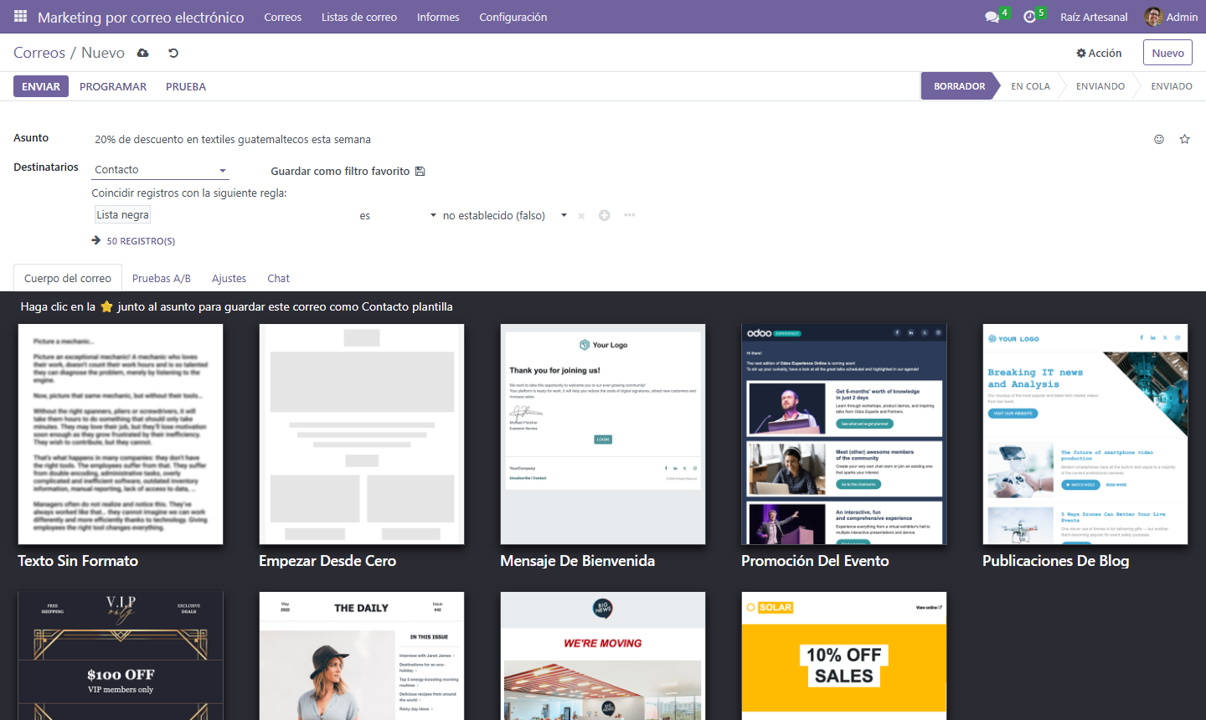
En la regla de destinatarios se filtró por Etiquetas = Corporativo, lo que seleccionó 4 clientes del segmento. En la pestaña Cuerpo del correo se diseñó la plantilla con el editor de bloques: logotipo de Raíz Artesanal, banner con fotografías de los textiles en promoción, texto del mensaje y el botón de llamado a la acción «Comprar ahora».
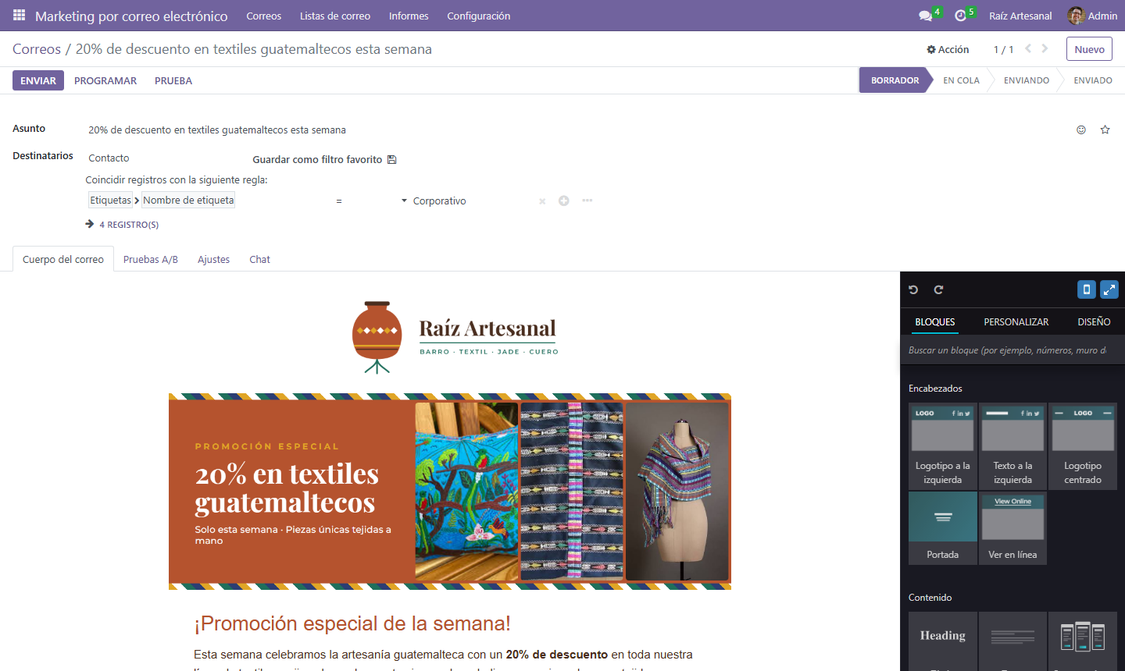
En la pestaña Ajustes se definió el remitente «Raíz Artesanal <ventas@raizartesanal.gt>» y la dirección de respuesta.
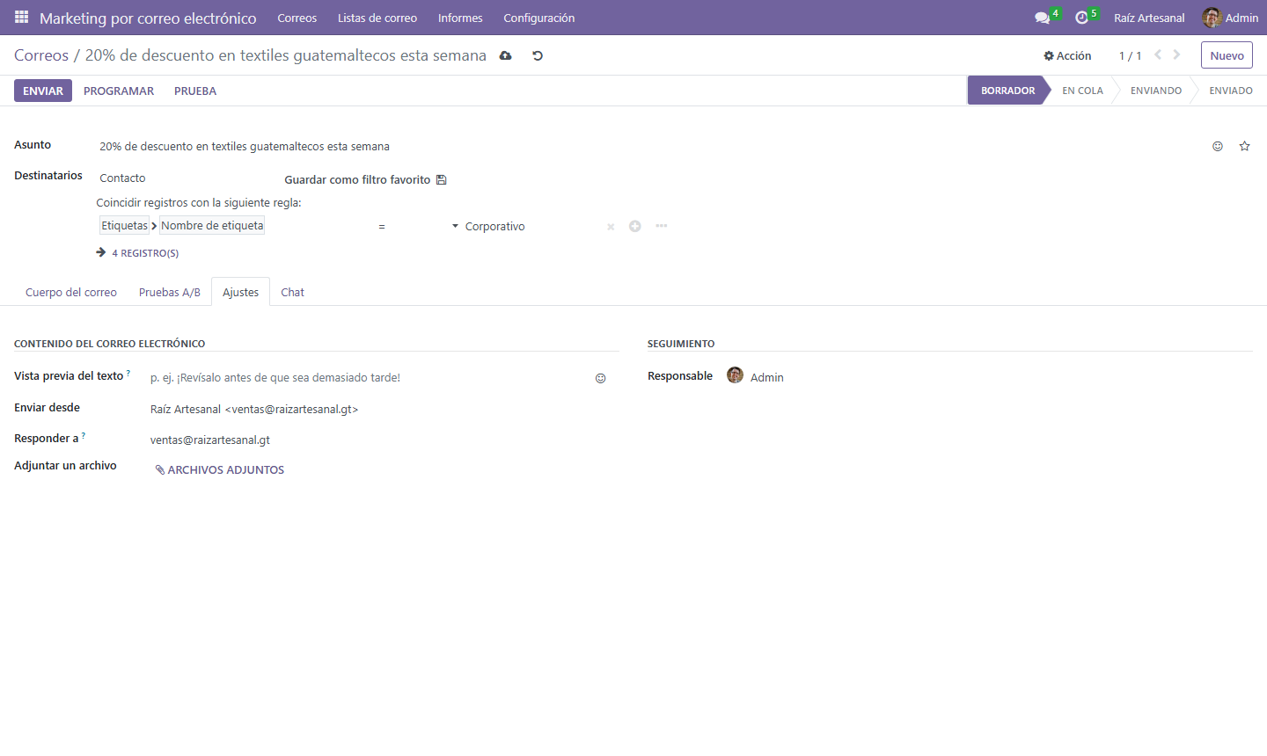
Envío de la Campaña Segmentada
Con la plantilla lista se presionó Enviar y se confirmó con Aceptar.
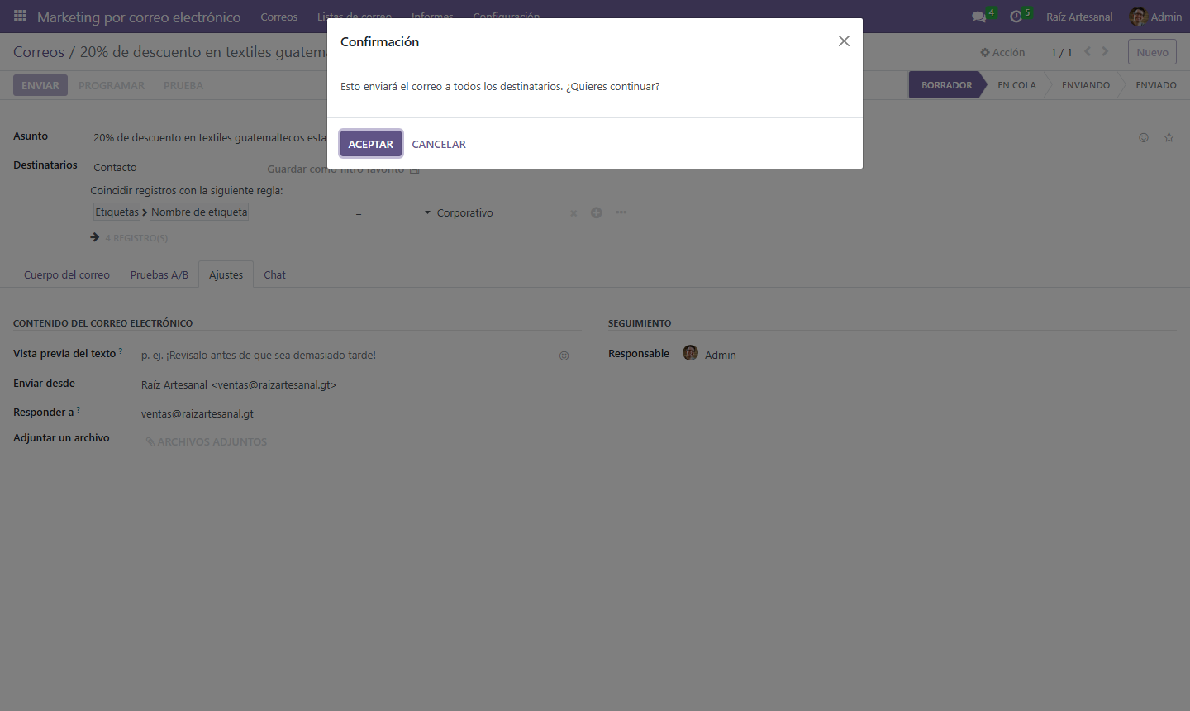
El correo pasó al estado Enviado. Los indicadores superiores muestran 100 % de correos recibidos por los 4 destinatarios del segmento Corporativo.
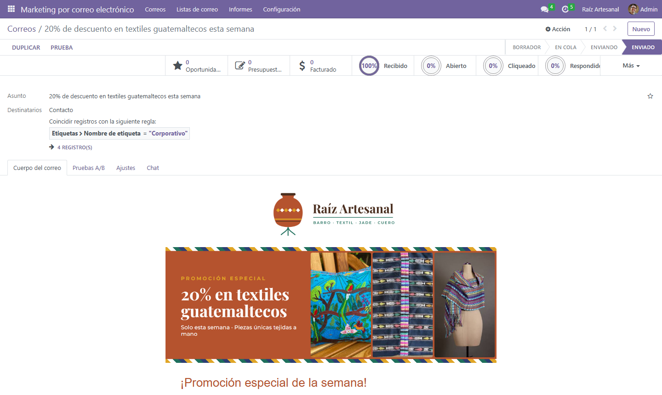
Plantilla 2: Fidelización
De la misma forma se creó el correo «Gracias por ser parte de nuestra comunidad artesanal», dirigido a clientes recurrentes y particulares.
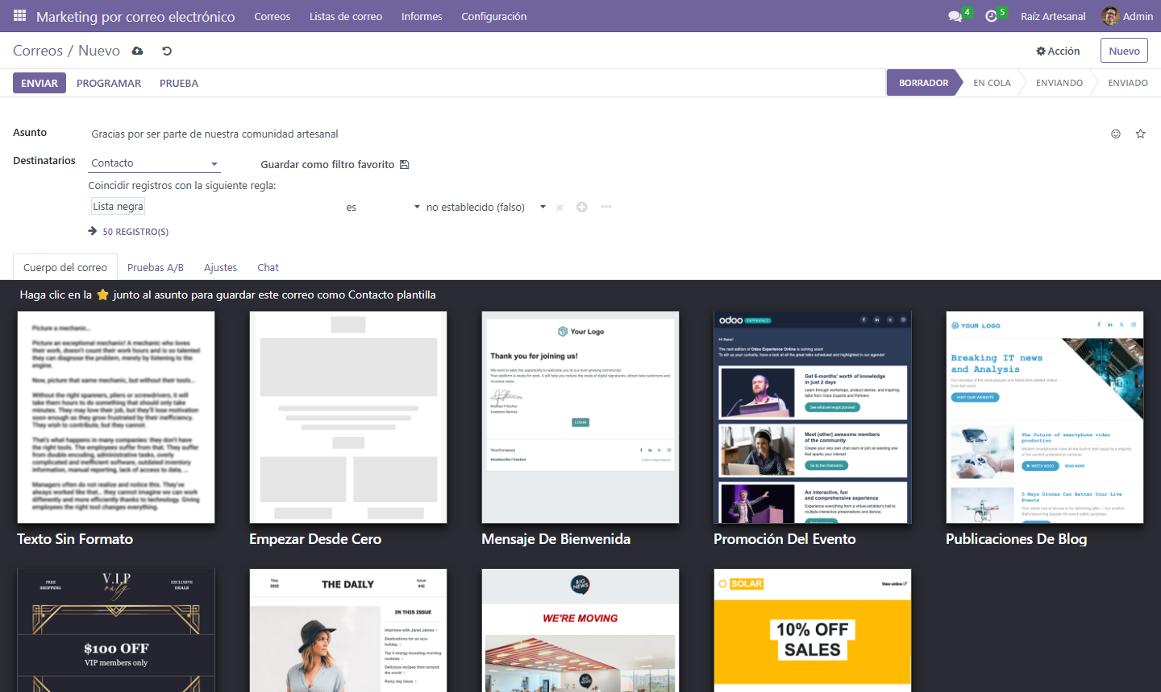
Se filtraron los destinatarios por Etiquetas = Consumidor Individual (3 clientes) y se diseñó la plantilla con el logotipo, un banner de agradecimiento con piezas de jade, cerámica y cestería, el mensaje de fidelización y el botón «Ver novedades».
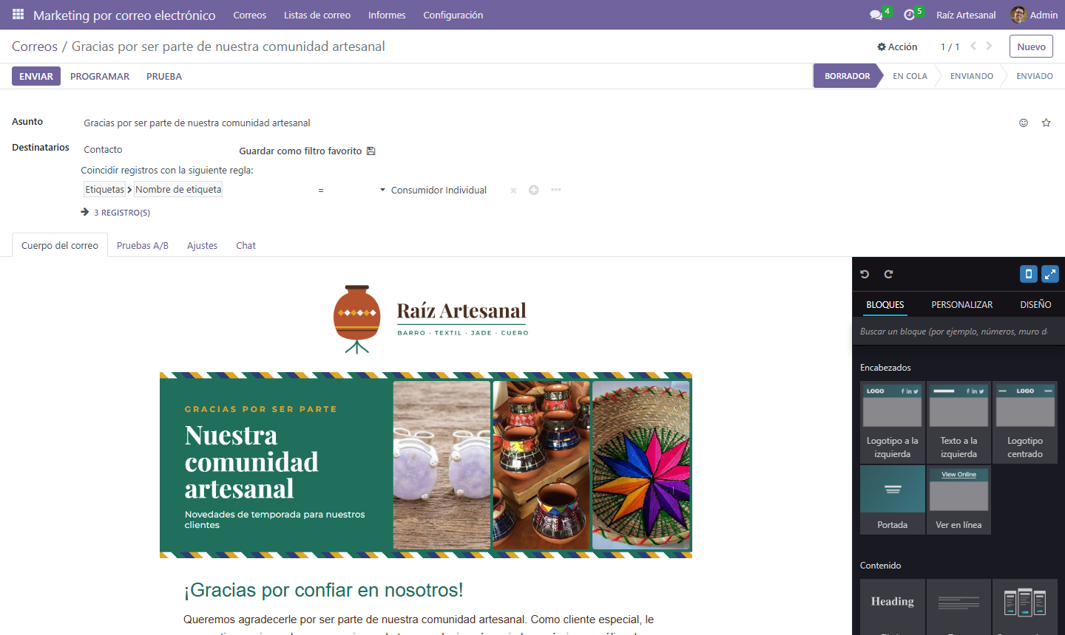
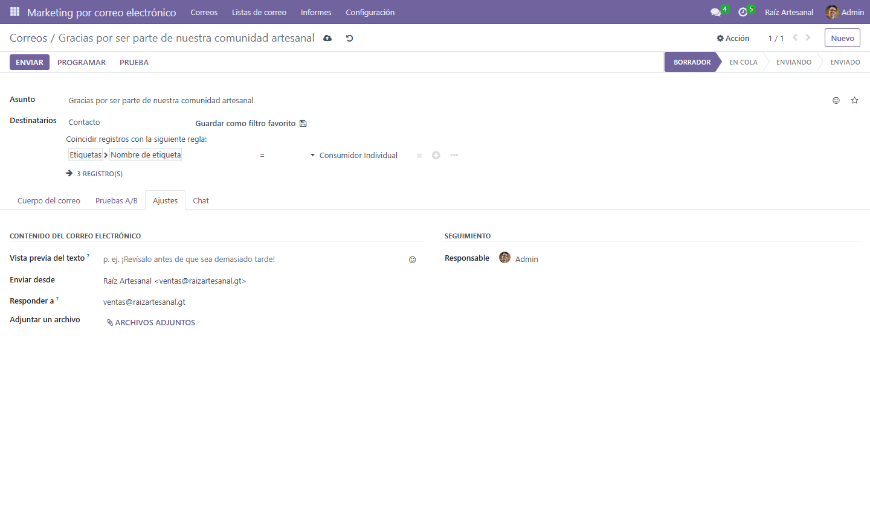
Se envió la campaña con Enviar y Aceptar.
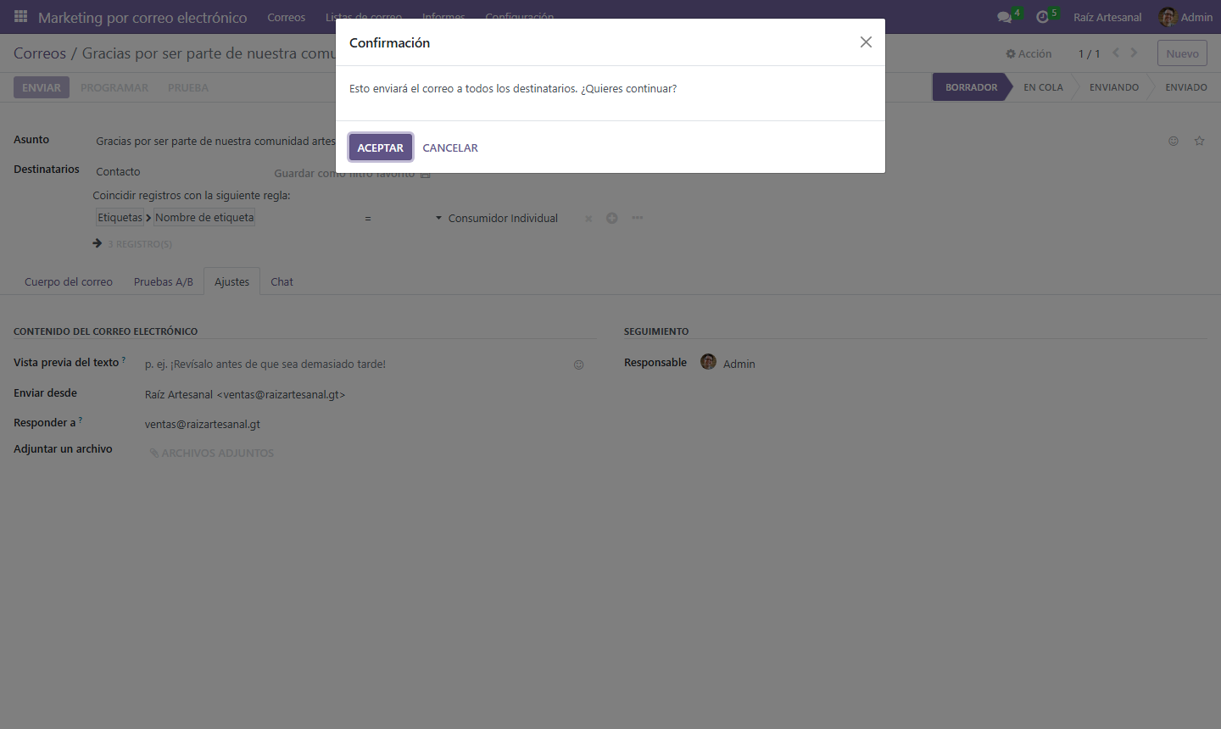
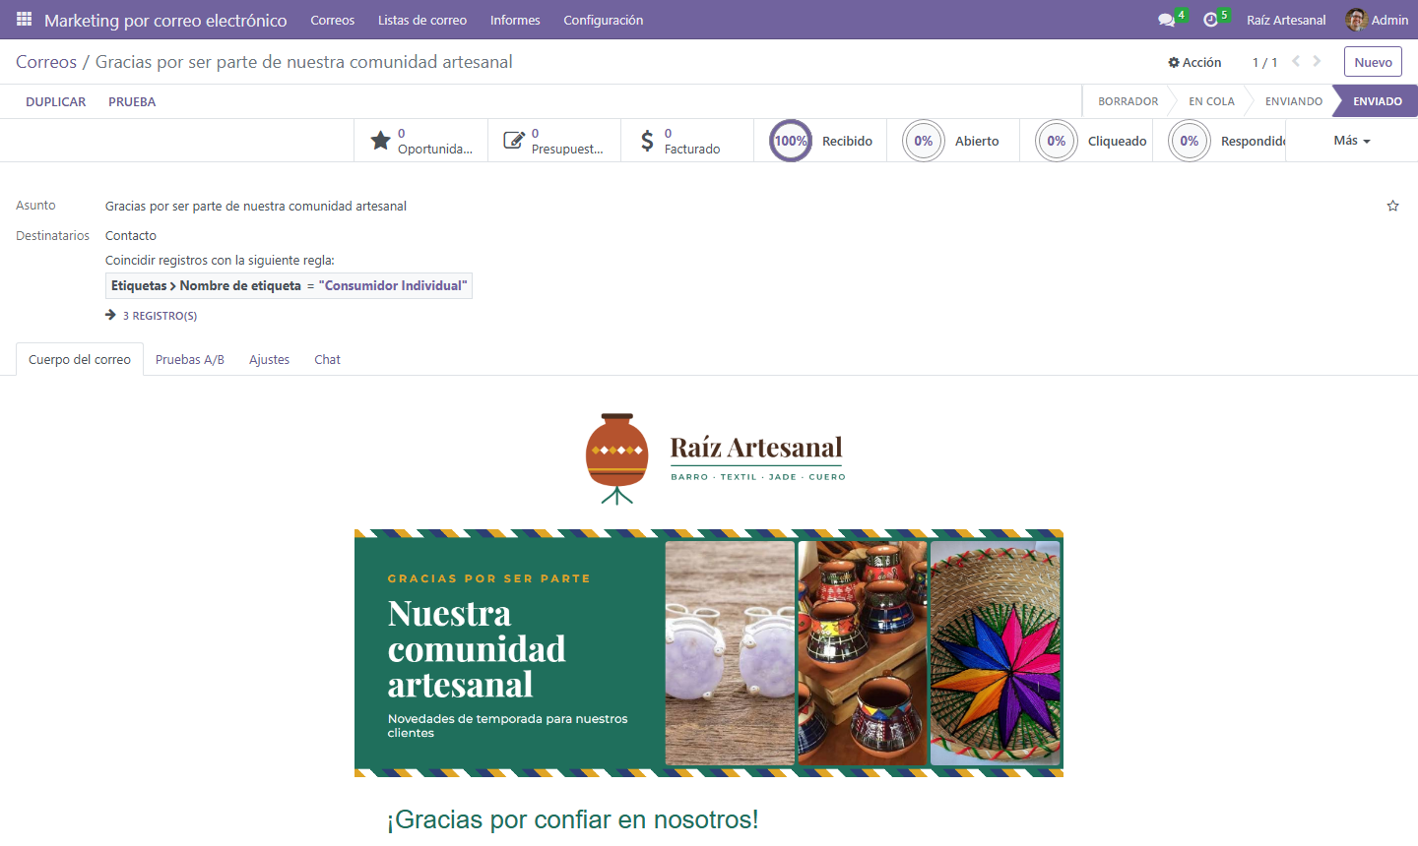
Verificación del Envío
La lista de correos muestra ambas campañas en estado Enviado: 4 correos de promoción y 3 de fidelización, con 100 % de entrega.
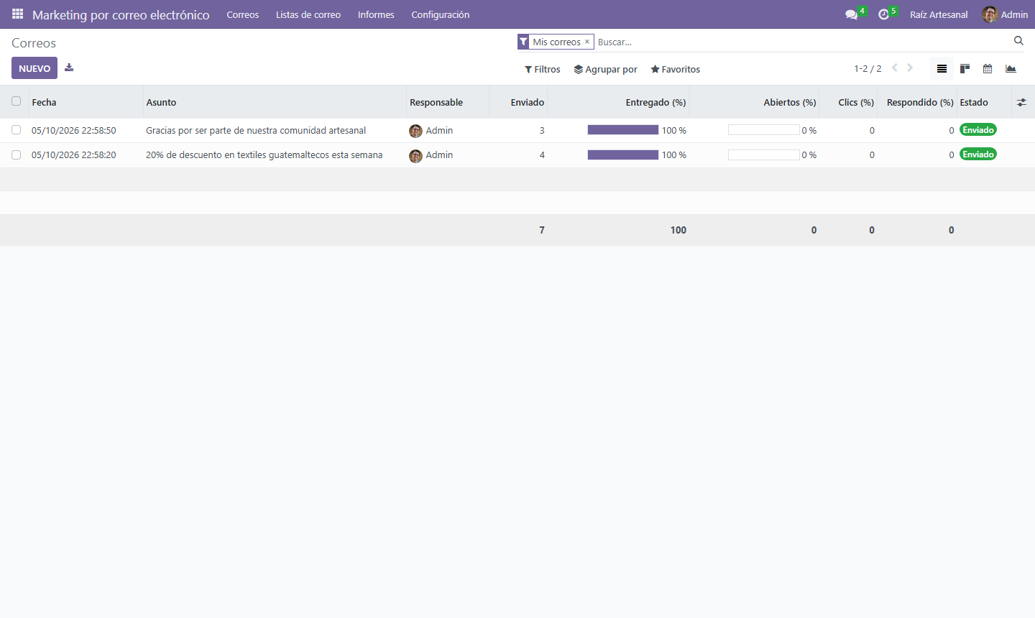
En la bandeja del servidor de pruebas se verificó la recepción de los 7 correos, cada uno dirigido al cliente correspondiente según su segmento.
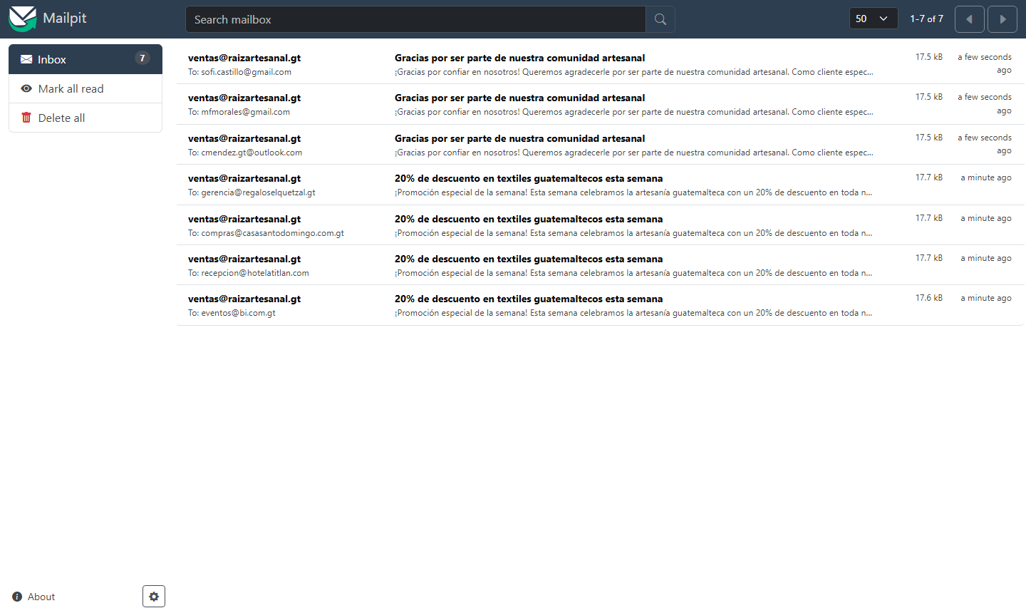
Al abrir los correos se comprueba el diseño recibido por el cliente, con logotipo, banner, mensaje y botón de llamado a la acción.
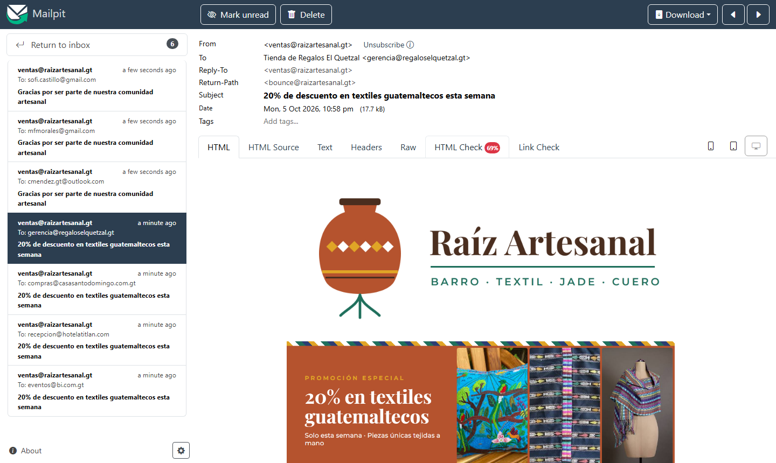
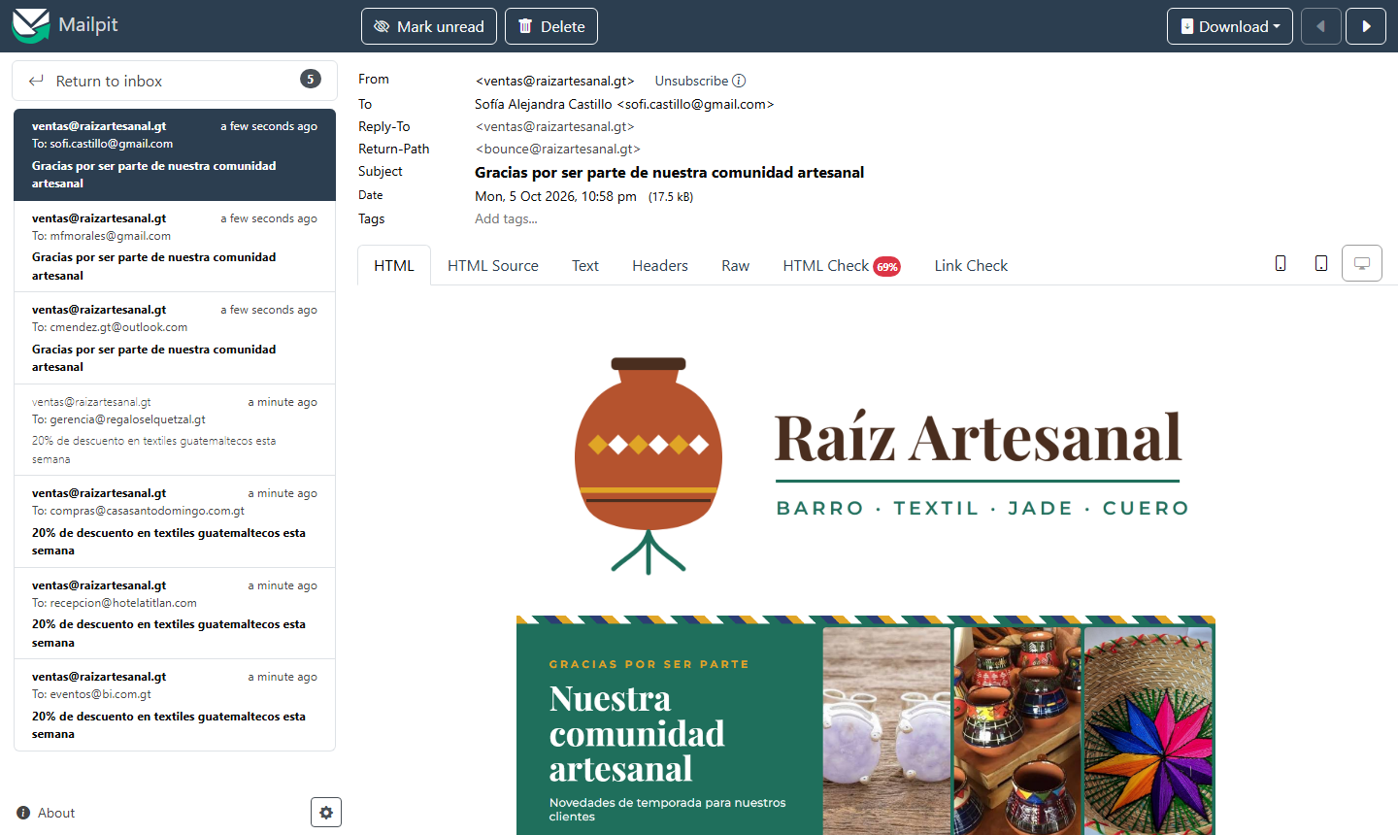
Video Demostrativo
El video del sistema funcionando se encuentra en el siguiente enlace:
https://drive.google.com/file/d/1D9PHhq9ch4FykXN5oOGMuJYmXaip4yBF/view?usp=sharing

